**Proposta de Novo Calendário**

***Mário Leite***

...

Você já se perguntou: “*por que os meses não têm o mesmo número de dias*?! E você sabia que o mês de Agosto não segue a sequência lógica de ter 30 dias depois de Julho, que tem 31 dias, simplesmente por causa de ciúmes do imperador “Octaviano Augusto” do imperador “Júlio Cesar” (origem do nome do mês Julho)? Sim, “Augusto” exigiu da Igreja que o “seu” mês tivesse o mesmo número de dias de Julho para não ficar inferiorizado perante “Júlio Cesar”; por isto Julho e Agosto têm, ambos, 31 dias!

Por outro lado, embora essa rixa histórica “Julio Cesar x *Octavianus Augustus”* seja apenas um detalhe insignificante no calendário tradicional de 12 meses, isto pode afetar o planejamento para o ano seguinte devido ao número de dias variável. Com um novo calendário teríamos algumas vantagens, por exemplo, o ano teria 13 meses em vez de 12, onde cada mês teria exatamente 4 semanas; assim, a simplicidade desse novo calendário ajudaria tanto em questões financeiras quanto na gestão de projetos.

*Mas, seria possível fazer com que os meses tivessem o mesmo número de dias, mantendo os 365 dias no ano não* bissexto e acrescentando um dia extra a um determinado mês para os anos bissextos?! Isto seria possível, com certeza, pois o número de dias do mes ficaria coerente com os dias da semana; deste modo teríamos o seguinte: **1** (**primeiro** **dia**: Domingo), **2** (**segundo** **dia**: Segunda-feira), **3** (**terceiro** **dia**: Terça-Feira), **4** (**quarto dia**: Quarta-feira), **5** (**quinto dia**: Quinta-feira), 6 (**sexto dia**: Sexta-feira) e **7** (**sétimo dia**: Sábado). Assim, matematicamente, para qualquer um número de dia **N** maior que **7** bastaria repetir a seguinte expressão: **x = N-7** até obter um valor de **x** com um dígito e teríamos exatamente o dia da semana. Por exemplo, considerando **N=23** teríamos: **23-7=16**, depois **16-7=9** depois **9-7=2** ==> **Segunda-feira**; o que valeria para QUALQUER mês do ano sem precisar olhar o calendário. Isto significa que Segunda-feira SEMPRE seria **2**, **9**, **16**, **23** ou **30** (se o ano for bissexto); muito simples!

Com esse novo calendário as Datas Móveis poderiam se tornar “fixas”, facilitando a organização dos eventos: Por exemplo, no mês de “Fevereiro” as agremiações carnavalescas poderiam fixar uma data para a “Terça-Feira de Carnaval” e as datas móveis religiosas (para os cristãos) poderiam ser determinadas pela fórmula de “Gauss” com base nesse dia: “Domingo de Ramos” 40 dias depois, “Domingo de Páscoa” 47 dias depois, “Ascenção do Senho” 86 depois e “Corpus Christi” 107 dias depois. Isto traria algumas vantagens:

**Previsibilidade dos dias da semana:** Como foi demonstrado acima, pelo número do dia saberíamos de imediato o dia da semana, e vice-versa.

**Uniformidade de dias:** Atualmente, meses como Janeiro, Março, Maio, Julho, Agosto, Outubro e Dezembro têm 31 dias e os outros meses (exceto Fevereiro) e Abril, Junho, Setembro e Novembro têm 30. Isso pode ser confuso, especialmente em planejamentos anuais e financeiros.

**Uniformidade dos dias dos meses**: Poderíamos distribuir os dias de forma mais uniforme; por exemplo, se o ano tiver 365 dias (ano normal) cada um dos treze meses teria exatamente **28 dias**, com o último mês "Solaris", (ou qualquer outro nome) recebendo dias extras; por exemplo, 29 ou 30, dependendo se for um ano comum ou bissexto, respectivamente; isto tornaria cada mês previsível e fácil de planejar.

**Facilidade em planejamentos longos e ciclos anuais**

Em um calendário tradicional de 12 meses o planejamento para o ano seguinte pode ser afetado por meses com um número variável de dias. Já num calendário de 13 meses teríamos uma consistência no planejamento: seja para empresas, escolas ou até eventos pessoais. A simplicidade de desse calendário ajudaria tanto em questões financeiras quanto na gestão de projetos. Um projeto de longo prazo como um ciclo de planejamento de 13 meses ficaria mais fácil de monitorar, pois seria muito mais previsível a distribuição de dias e semanas.

**Respeito ao ciclo solar e à Natureza**

A Terra leva aproximadamente **365.25 dias** para dar uma volta completa ao redor do Sol, o que resulta na necessidade de um ajuste bissexto a cada quatro anos no calendário atual. Com um calendário de 13 meses, pode ser criado um ciclo mais alinhado com esse movimento, dado que a divisão dos dias em 13 meses pode ser ajustada com mais facilidade para lidar com essa fração extra de um dia (1/4). Deste modo, teríamos um potencial de calendário com mais harmonia com os ciclos naturais da Terra, especialmente ao considerar os ajustes bissextos de maneira mais eficiente; o que facilita a compreensão de como os dias e meses se conectam com o movimento real da Terra ao redor do Sol.

**Mais equilíbrio e equidade em eventos ef**

Com 13 meses uniformemente distribuídos seria mais fácil planejar feriados e eventos, pois no calendário de 12 meses o número de feriados por mês pode variar muito de um ano para o outro, e alguns meses podem ficar sem feriados ou com muitos. Tendo os meses com dias iguais seria mais simples garantir uma distribuição mais equilibrada de feriados e datas comemorativas, ajudando no planejamento de férias, celebrações e eventos. Assim, seria criado um melhor planejamento e distribuição de feriados e eventos ao longo do ano, evitando períodos longos sem feriados ou meses com excessos.

**Estabilidade e facilidade para a vida cotidiana**

A vida cotidiana também se beneficiaria de um calendário mais estável, pois com meses de exatamente 28 dias (ou 29/30 no caso do último mês) as pessoas teriam maior consistência na organização de compromissos, pagamentos, datas de vencimento, etc. Como não haveria variação no número de dias nos meses, seria mais fácil organizar a vida pessoal e profissional. Isto traria maior previsibilidade para quem planeja prazos, como contratos ou compromissos mensais e acomodação mais fácil para calendários financeiros e salariais sem a complexidade de diferentes números de dias nos meses.

Conclusão**:** Adotar um calendário de 13 meses com meses uniformes e com o número de dias consistente traria várias muitas vantagens, incluindo maior previsibilidade, simplicidade e melhor alinhamento com os ciclos naturais. Isto poderia tornar a organização do tempo mais lógica e acessível, embora exigisse uma grande adaptação ao sistema global atual. As **figuras 1** e **2** mostram como seria aplicado esse novo calendário nos anos **2024** e **2025**, respectivamente, geradas pelo programa **“NovoCalendário”**.

------------------------------------------------------------------------------------------------------------------------------------------

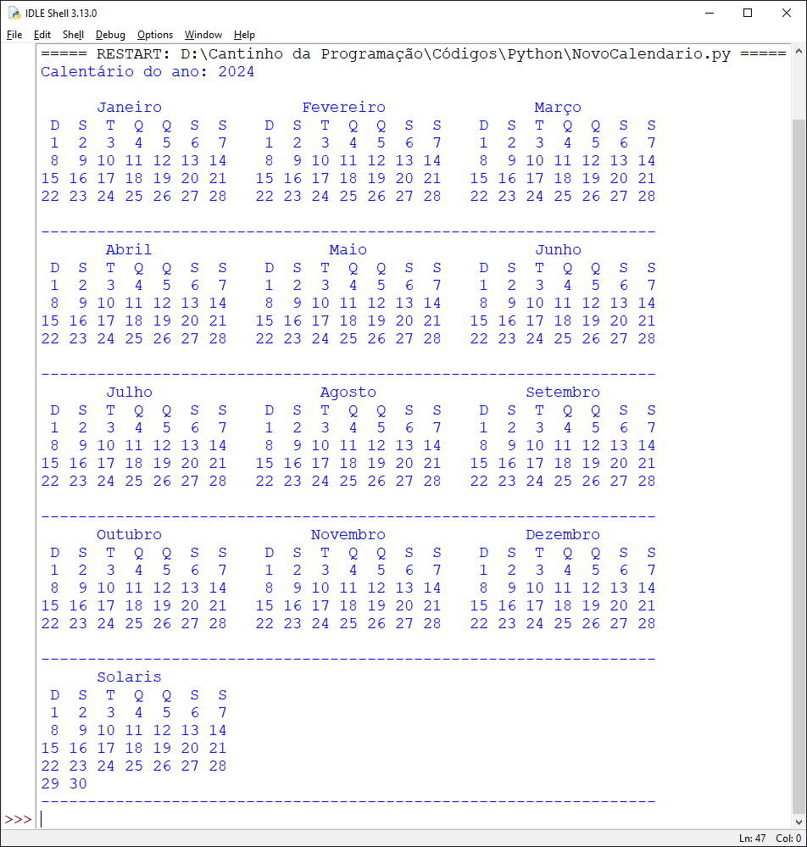

**Figura 1 - Novo calendário para 2024**

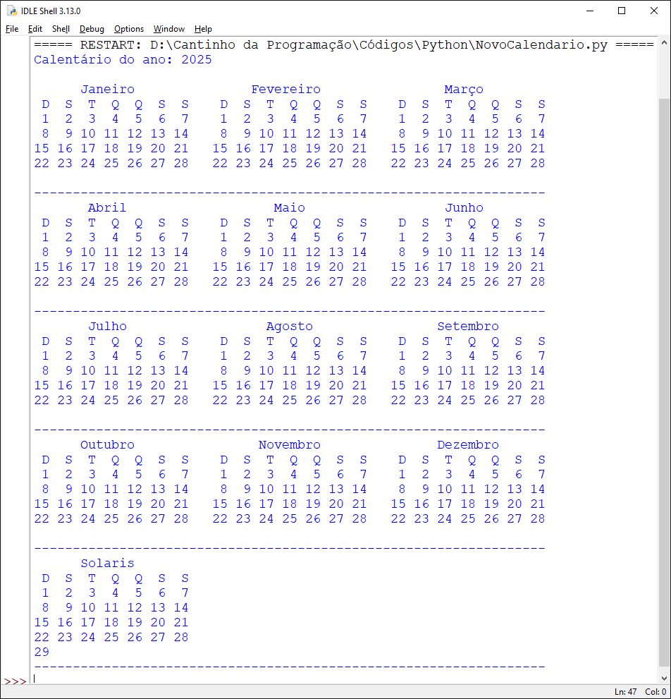

**Figura 2 - Novo calendário para 2025**

'''

**NovoCalendario.py**

---------------------------------------------------------------------------------------------

Este código cria um calendário simples com a estrutura de uma nova proposta para normalizar

o número de dias dos meses de um ano, considerando 12 meses de 28 dias para os primeiros 12 meses e definindo 29 dias para o último. Para anos bissextos o cálculo é feito em cima do último mês (Solaris) onde é acrescentando um dia.

---------------------------------------------------------------------------------------------

'''

**def** **GerarCalendario**(ano):

**print**("Calentário do ano:", ano)

**print**()

*#Define a lista dos* ***13*** *meses do novo calendário*

LstMeses = [

"Janeiro", "Fevereiro", "Março", "Abril", "Maio", "Junho",

"Julho", "Agosto", "Setembro", "Outubro", "Novembro", "Dezembro", "Solaris"

]

*#Determina se o ano é bissexto*

bissexto = (ano % 4 == 0 **and** (ano % 100 != 0 **or** ano % 400 == 0))

*#Gera o calendário em grupos de* ***3*** *meses por linha*

**for** linha **in** **range**(0, **len**(LstMeses), 3):

*#Cabeçalhos dos meses*

nomeMes = [f"**{mes:^20}**" **for** mes **in** LstMeses[linha:linha+3]]

**print**(" ".**join**(nomeMes))

*#Linha de dias da semana*

**print**(" D S T Q Q S S " * **len**(nomeMes))

*#Matriz de dias de cada mês*

LstDias = []

**for** idx, mes **in** **enumerate**(LstMeses[linha:linha+3], start=linha):

ListaDias = [1, 2, 3, 4, 5, 6, 7,

8, 9, 10, 11, 12, 13, 14,

15, 16, 17, 18, 19, 20, 21,

22, 23, 24, 25, 26, 27, 28]

*#Adiciona o 29º dia ao 13º mês*

**if**(idx == 12): *#índice do 13º mês*

ListaDias.**append**(29)

*#Adiciona o 30º ao mês "****Solaris****" em anos bissextos*

**if**(bissexto):

ListaDias.**append**(30)

LstDias.**append**(ListaDias)

*#Exibe as semanas de forma alinhada*

**for** i **in** **range**(0, 30, 7): *#****30*** *dias para "Solaris" em anos bissextos*

LstSemanas = []

**for** dias **in** LstDias:

semana = dias[i:i+7]

LstSemanas.**append**(" ".**join**(f"**{dia:2}**" **for** dia **in** semana).**ljust**(20))

**print**(" ".**join**(LstSemanas))

*#Separador entre os grupos de 3 meses*

**print**("-" * 66)

*#-------------------------------------------------------------------------------------------------*

*#Função principal*

**def** **main**():

*#Define o ano desejado para o calendário*

*#ano = 2024 #exemplo: 2024 é um ano bissexto*

ano = 2025 *#exemplo: 2025 não é um ano bissexto*

**GerarCalendario**(ano)

*#=================================================================================================*

*#Programa principal*

**if**(__name__ == "__main__"):

**main**()

**#Fim do programa "NovoCalendario" -----------------------------------------------------------**